Tu mówi kanał 18. Sprawozdanie z wyjazdu studentów filologii angielskiej UP do Brukseli

6 czerwca 2018 r. podekscytowana grupa studentów filologii angielskiej Uniwersytetu Pedagogicznego w Krakowie wraz z wykładowcami rozpoczęła wycieczkę do stolicy Belgii, której głównym celem była wizyta w Parlamencie Europejskim. Wyjazd był możliwy dzięki finansowaniu otrzymanemu w ramach programu dla odwiedzających PE. Pomysłodawcą i głównym organizatorem wyprawy był dr Daniel Tilles z Instytutu Neofilologii UP. Program obejmował m.in. zwiedzanie Domu Historii Europejskiej oraz wizytę w Parlamencie Europejskim. W trzydniowym wyjeździe udział wzięło 28 studentów i studentek oraz czworo opiekunów.

Kierunek obrany przez Polskę po roku 1989 w naturalny sposób prowadził do wstąpienia kraju do Unii Europejskiej. Polacy, niewątpliwie podobnie do pozostałych obywateli Unii, są z pewnością świadomi rozlicznych korzyści płynących z tytułu członkostwa w tej organizacji. Doświadczają ich na co dzień czy to przekraczając swobodnie granice strefy Schengen, czy to używając infrastruktury współfinansowanej przez UE. Podobnie jest z wadami członkostwa: środowiska nastawione sceptycznie do członkostwa naszego kraju w Unii nie pozwalają nam zapomnieć o poświęceniach, których wymaga przynależność Polski do Wspólnoty, przytaczając mniej lub bardziej poważne przykłady kuriozów generowanych przez biurokrację europejską.

Jak zwykle w takich sytuacjach człowiek niezainteresowany polityką może się czuć cokolwiek skonfundowany. Pośród natłoku informacji, z których znacząca część jest zapewne produktem takiej czy innej agendy, wyodrębnienie prawdziwego obrazu rzeczy może okazać się niemożliwe. Taką sytuację, kierując się zasadą Bismarcka głoszącą, że obywatele kraju nie powinni wiedzieć dwóch rzeczy – jak się robi kiełbasę i politykę – można by uważać za być może wręcz pożądaną przez organy władzy.

Mało kto zdaje sobie sprawę, jak naprawdę wygląda praca Parlamentu Europejskiego – ile w całym tym procesie jest niuansów, ile przeszkód, które trzeba pokonać, jak wiele energii i środków pochłania tak gigantyczne przedsięwzięcie, jakie stawia wyzwania logistyczne. Żaden jednak reportaż telewizyjny nie jest w stanie zastąpić faktycznego doświadczenia. Tym bardziej interesująca była oferta uczestnictwa w wyjeździe do Brukseli, którego celem było unaocznienie nam właśnie tych nieoczywistych faktów.

**Dzień pierwszy**

Pierwszy dzień pobytu w stolicy Belgii rozpoczął się wizytą w Domu Historii Europejskiej, w którym naszą przewodniczką była kustosz Joanna Urbanek. Jej wyczerpujące komentarze pozwoliły nam lepiej zrozumieć muzealną ekspozycję. Lobby budynku Eastman wita zwiedzających fantastycznymi malowidłami przedstawiającymi sceny z baśni, autorstwa Camille Barthélémy. Jest to pamiątka po czasach, kiedy budynek służył za klinikę dentystyczną dla dzieci. Atmosfera wkrótce staje się jednak poważniejsza: zwiedzanie rozpoczynamy od źródeł kultury europejskiej – antyku. Cesarstwo Rzymskie było wszak pierwszym państwem w historii kontynentu, które poprzez podbój militarny zjednoczyło znaczną część Europy. Budując sieć dróg, które wciąż funkcjonują jako mniej lub bardziej ważne szlaki komunikacyjne, rozwijając wspólny handel i ekonomię, Cesarstwo położyło fundamenty pod wspólnotę europejską.

Zasadnicza treść muzeum dotyczy jednak burzliwej historii najnowszej Europy, tj. wydarzeń, które bezpośrednio wpłynęły na znany nam dzisiaj kontynent. Począwszy od obu wojen światowych, przez czasy podziału Europy żelazną kurtyną i coraz bardziej dynamiczne procesy wiodące ku jego zakończeniu – polską Solidarność, niepokoje w Czechosłowacji i upadek muru berlińskiego – stała wystawa prezentuje ową historię z całym jej okrucieństwem i dramatyzmem, ale też z dozą optymizmu, w interesujący sposób przechodząc od międzynarodowej polityki do losów małych społeczności i pojedynczych osób. Nie dało się nie czuć dumy, gdy widzieliśmy polskie przedmioty świadczące o wkładzie naszego kraju w tworzenie obecnej Europy, tj. przypinki czy plakaty z Solidarnością oraz Lechem Wałęsą. Nie dało się nie czuć smutku, gdy oglądaliśmy artefakty z drugiej wojny światowej i czasów stalinowskich. Wystawę wieńczy imponujący eksponat: zbiór całego prawa europejskiego.

Następnie, po kilkudziesięciu minutach czasu wolnego, przeszliśmy pod Espace Léopold, brukselską siedzibę Parlamentu Europejskiego – ogromny, przeszklony kompleks, ewidentnie produkt lat 90. Wejście do Paul-Henri Spaak, budynku, w którym mieści się znana sala obrad, okupione jest lotniskową kontrolą zwiedzających i choć może się to wydawać nieprzyjemne, jest czynnością konieczną. Ulice patrolują żołnierze w cztero-, lub sześcioosobowych grupach, dosyć ostentacyjnie dzierżąc broń maszynową (której chyba w inny sposób dzierżyć się nie da), więc wszyscy dostrzegają racjonalność takiej procedury. Wszystko przebiega jednak sprawnie i już po kilku minutach wita nas pan Henry Wasung, 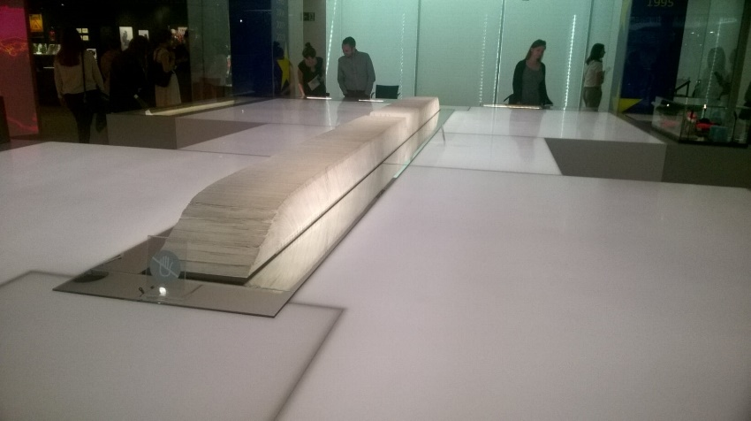nasz przewodnik, Polak i Brytyjczyk w jednej osobie, z czego jest bardzo dumny, choć jego akcent zdaje się sugerować raczej belgijskie pochodzenie. Pan Wasung jest miłym człowiekiem. Czasem zwraca się do nas po polsku, co jakiś czas rzuca żart, to znów zadaje pytanie, na które zdawałoby się każdy młody Europejczyk powinien znać odpowiedź, jednak lasu rąk nie widać. Raczy nas długaśną prezentacją na siedemdziesiąt slajdów traktującą o szczegółach funkcjonowania instytucji europejskich. Dowiadujemy się na przykład, że posłowie muszą kilka razy do roku podróżować między Strasburgiem i Brukselą, ponieważ nie osiągnięto jeszcze jednolitego stanowiska w kwestii stałej siedziby Parlamentu.

Prawo europejskie. Fot. Jakub Nowak

Następnie pałeczkę przejmuje pan Leszek Gaś, zdecydowanie bardziej obeznany w legislacji, ale niedorównujący panu Wasungowi poczuciem humoru. Sprawia wrażenie człowieka niesamowicie poświęconego swojemu zawodowi, co z resztą nie powinno dziwić – w końcu jesteśmy w samym sercu jednej z najważniejszych organizacji politycznych na świecie. Od tego czasu obaj panowie prowadzą prezentację razem, co jakiś czas przerzucając się z angielskiego na polski. Wykład jest interesujący, ale tematyka zdaje się niewyczerpana i niewyczerpywalna. Przynajmniej połowa skromnej publiczności z radością wita przybycie polskiego tłumacza, który zabiera nas do słynnej sali obrad Parlamentu Europejskiego.

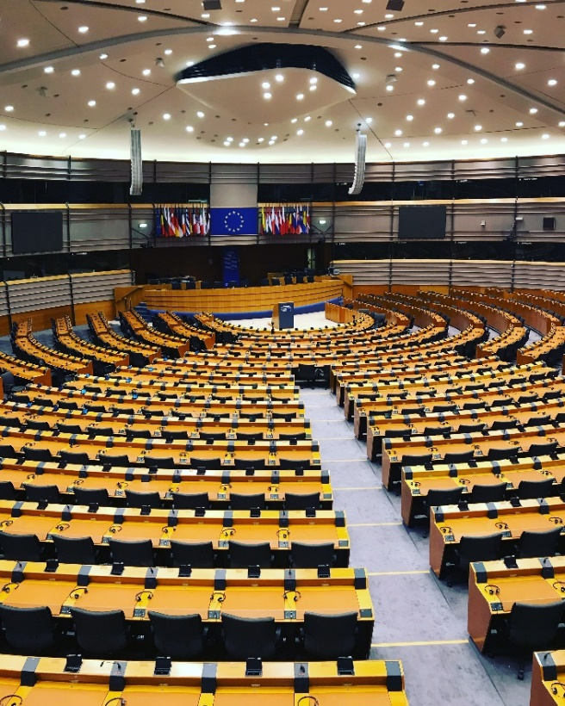Tutaj wszyscy słuchają z o wiele większym zaciekawieniem. Jak się okazuje, mamy przyjemność obcować z szefem polskiego zespołu tłumaczy kabinowych, panem Marcinem Federem, który w Parlamencie pracuje od kilkunastu lat. Wypowiada się bardzo rzeczowo i profesjonalnie, ale podziela skłonność naszego przewodnika do żartów. Opowiada kilka ciekawych historii i anegdot, czasem trochę nas szokując lub po prostu zadziwiając. Z jednej strony przedstawia swoją pracę tak, że wydaje się ona, by tak rzec, w miarę wykonalna; z drugiej informuje nas, że od kandydatów do polskiej kabiny wymaga się znajomości co najmniej pięciu języków, ponieważ „taką mamy podaż i możemy sobie na to pozwolić”… cóż. Tę część wizyty w Parlamencie kończymy delikatnym aplauzem pod adresem naszego prelegenta, znacznie cichszym od tego, który swojemu tłumaczowi zafundowali Włosi zaraz obok – ot, różnica temperamentów.

Sala obrad PE. Fot. Daria Jarosz-Sikora

Po około czterdziestu minutach wracamy do dusznawego pokoju, w którym zaczęliśmy wykłady, gdzie mamy przyjemność wysłuchać przemówienia posłanki Julie Ward z Postępowego Sojuszu Socjalistów i Demokratów. Jest osobą, do której tytuł „posłanka” zdaje się zupełnie nie pasować, a to z racji jej niekonwencjonalnego wyglądu: jest ubrana w krzykliwie kolorową suknię otrzymaną jako prezent w Kenii w dowód wdzięczności od kobiet, którym starała się tam pomóc. Pani Ward robi właśnie to – jest feministką zajmującą się głównie udzielaniem pomocy kobietom, również w krajach trzeciego świata. Ponadto stara się promować kulturę. Sama pisze wiersze i, jak twierdzi, polityka jako taka niespecjalnie ją interesuje, a w Parlamencie pracuje dlatego, że tutaj czuje, że faktycznie może coś zmienić, ponieważ bezczynność w domu była dla niej nie do zniesienia. Czyżby politycy byli ostatnim, czego polityka potrzebuje?

Spotkanie z panią Ward jest ostatnim punktem oficjalnej części pierwszego dnia. Udajemy się potem do hotelu i chociaż wszyscy są już bardzo zmęczeni, raczej nikt nie zamierza wcześniej położyć się do łóżka.

**Dzień drugi**

Drugi dzień rozpoczęliśmy porannym śniadaniem, po którym zgodnie z planem udaliśmy się ponownie do Parlamentu Europejskiego. Na miejsce dotarliśmy około 9.00 i oczekiwaliśmy na pana Wasunga, poznanego dzień wcześniej, który również tego dnia miał być naszym przewodnikiem. Przed wejściem do Parlamentu zostaliśmy ponownie dokładnie sprawdzeni pod kątem posiadania niebezpiecznych przedmiotów.

Według programu wyjazdu na ten dzień przewidziany był udział w posiedzeniu plenarnym Komisji Kultury i Edukacji (*Committee on Culture and Education*) w Parlamencie Europejskim, podczas którego mieliśmy słuchać obrad polityków Unii Europejskiej oraz symultanicznego tłumaczenia ustnego wykonywanego przez profesjonalnych tłumaczy.

Około 9.30 pan Wasung dotarł do nas, po czym podzielił nas na dwie mniejsze grupy i zabrał nas w miejsce obrad wyżej wspomnianej komisji. Każdej z grup pozwolono wejść na około 20-30 minut. Pierwszej grupie podczas pobytu na sali obrad było dane usłyszeć:

* przemówienie przewodniczącej komisji, pani Petry Kammerevert (Niemcy),
* komentarz polskiego parlamentarzysty pana Bogdana Zdrojewskiego na temat Brexitu,
* prezentację pana Mike’a Coyne’a o inwestycjach Unii Europejskiej w sport, kulturę i edukację młodych ludzi na terenach objętych dofinansowaniem przez Komisję Kultury i Edukacji,
* komentarze do wyżej wspomnianej prezentacji wygłoszone przez panią Silvię Costę (Włochy) oraz pana Giorgosa Grammatikakisa (Grecja).

Wszyscy wyżej wymienieni wypowiadali się w swoich ojczystych językach, a ich wypowiedzi były tłumaczone na inne języki: mieliśmy przyjemność słuchać trzech bardzo dobrych tłumaczy z polskiej kabiny. Każdy z nich tłumaczył z co najmniej dwóch innych języków, tj. jeden tłumacz tłumaczył zarówno z języka niemieckiego, jak i angielskiego na język polski oraz z języka polskiego na angielski; druga tłumaczka tłumaczyła wystąpienia z języka niemieckiego i włoskiego na język polski oraz z języka polskiego na angielski; trzecia tłumaczka z angielskiego, niemieckiego i włoskiego na język polski. Niestety zanim komentarz pana Grammatikakisa został przetłumaczony, pierwsza grupa musiała już opuścić salę posiedzeń, a szkoda ponieważ z wielką ciekawością czekaliśmy na tłumaczenie z języka greckiego. Grupa druga, po wyjściu z sali opisała, swoje doświadczenia jako podobne do naszych.

Ogólne wrażenia z posiedzenia Komisji Kultury i Edukacji można opisać jako bardzo pozytywne. Dzięki wyjazdowi do Parlamentu Europejskiego mogliśmy wziąć udział w wydarzeniach, w których zapewne nigdy nie mielibyśmy okazji uczestniczyć, gdyby nie wycieczka zorganizowana przez dr. Tillesa. Przemównienia były ciekawe i rzeczowe, a tłumaczenia adekwatne. Część uczestników wycieczki była studentami filologii angielskiej na specjalizacji przekładoznawczej i na pewno byli oni szczególnie zainteresowani wspomnianymi tłumaczeniami.

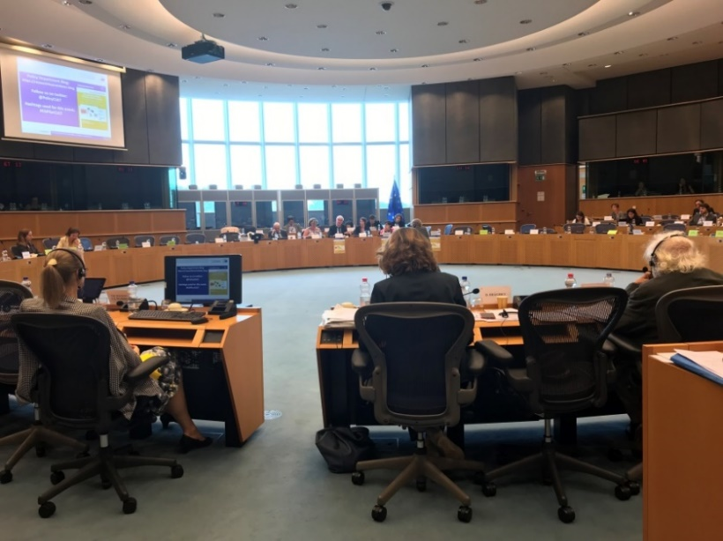Pani Kammerevert jako przwodnicząca komisji sprawiała wrażenie osoby skoncentrowanej, zorganizowanej i bardzo dobrze przygotowanej. Poinformowała występujących o ograniczeniach czasowych i poszanowaniu wypowiedzi, tj. aby nikt nie przerywał przemawiającym i poczekał z pytaniami oraz komentarzami do momentu skończenia wypowiedzi. Dzięki temu przebieg obrad był logiczny i spójny, zaś dla chaosu na sali nie było miejsca.

Sala posiedzeń Komisji Kultury i Edukacji. Fot. Daria Jarosz-Sikora

Gdy druga grupa była na posiedzeniu, członkowie grupy pierwszej mieli czas wolny na zwiedzanie Parlamentu na własną rękę. Część wycieczki zobaczyła wystawę rzeźb na jednym z pięter budynku, które reprezentowały różne nurty artystyczne. Była tam m.in. rzeźba duńskiej artystki Jens Galschiot o nazwie „Man on Bench” (pol. „Człowiek na ławce”). Jak dowiedzieliśmy się później, została ona przekazana przez parlament duński Parlamentowi Europejskiemu. Rzeźba przedstawia mężczyznę z brodą, który ma na sobie bluzę z kapturem założonym na głowę. Najprawdopodobniej jest to bezdomny, starszy człowiek, który pije piwo – świadczy o tym trzymana w ręce butelka.

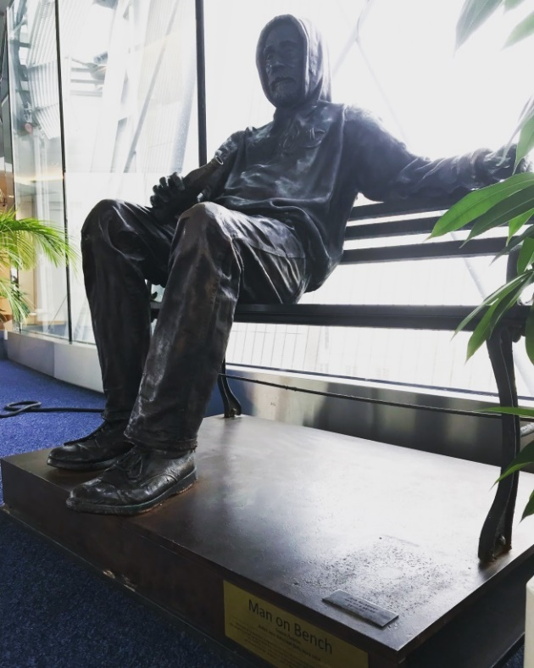Rzeźba zrobiła na nas duże wrażenie realizmem i precyzją wykonania oraz efektem, jaki wywiera na odbiorcy: mianowicie Unia Europejska to nie tylko eleganccy ludzie, piastujący wysokie stanowiska, ale również tzw. *commons*, co oznacza zwykłych ludzi, którzy czasem pogubili się w życiu. Nie zmienia to jednak faktu, że też są członkami wspólnoty europejskiej.

Zobaczyliśmy również miejsce nagrywania programu o tematyce biologicznej oraz miejsce nagrywania wiadomości, gdzie na koniec wszyscy zrobiliśmy sobie wspólne, pamiątkowe zdjęcie z naszym cicerone, panem Wasungiem.

„Man on Bench” w Parlamencie Europejskim. Fot. Daria Jarosz-Sikora

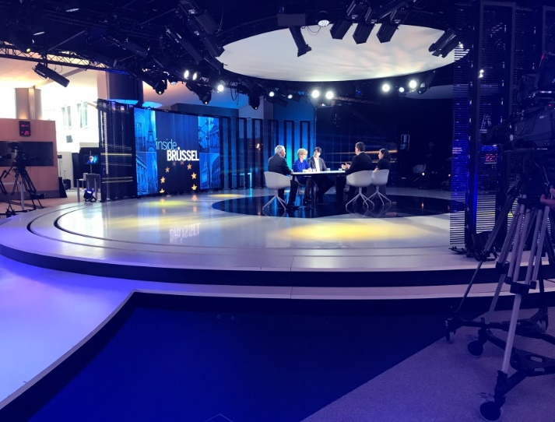Wizytę w Parlamencie Europejskim zakończyliśmy około godziny 12.30, po czym dostaliśmy zgodę na spędzenie czasu wolnego do 16.00 według własnych preferencji, gdyż o tej godzinie mieliśmy zaplanowany wyjazd powrotny do Krakowa. Część wycieczki udała się na Wielki Plac w Brukseli, gdzie zobaczyła pozłacane kamienice, które z jednej strony zachwycają przepychem i bogactwem, ale z drugiej strony u czytelników Josepha Conrada wywołują dosyć upiorne uczucie. Na jednej z nich znajdowała się neorenesansowa, brązowa rzeźba, przedstawiająca rycerza, Éverarda t' Serclaes'a, który uwolnił Brukselę spod flamandzkiej okupacji. Zastanowił nas fakt, że wielu turystów dotykało ramienia i nogi rzeczonego rycerza. Jak dowiedzieliśmy się później, legenda głosi, że ten, kto dotknie jego ramienia, będzie cieszył się przychylnością losu i szczęściem, zaś ten, kto dotknie zarówno ramienia, jak i nogi na całej ich długości, chciałby, aby spełniło się pragnienie ponownych zaślubin.

Miejsce nagrywania wiadomości z Brukseli. Na jego tle zrobiliśmy sobie pamiątkowe zdjęcie. Fot. Daria Jarosz-Sikora

W programie nie mogło też zabraknąć jednej z najbardziej znanych atrakcji turystycznych stolicy Belgii, jaką niewątpliwie jest *Manneken Pis* (pol. *Siusiający chłopiec*). Jest to rzeźba-fontanna, która przedstawia małego chłopca w trakcie mikcji.

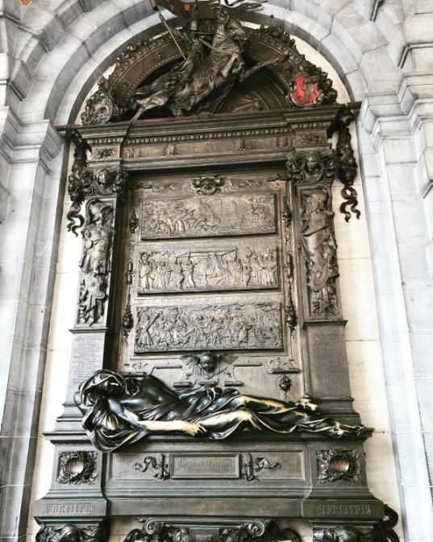Część osób w czasie wolnym pojechała zobaczyć sławne Atomium – monumentalną rzeźbę, która przedstawia model kryształu żelaza, zaś inna grupa udała się do Muzeum Zabawek. Generalnie każdy z uczestników wycieczki podczas czasu wolnego nie próżnował, tylko korzystał z możliwości zobaczenia pięknych i ciekawych miejsc w Brukseli.

W godzinach popołudniowych, około 16.30, zebraliśmy się w oczekiwaniu na przyjazd autokaru, w którym po 17.00 odjechaliśmy do Polski. Podróż minęła nam na czytaniu książek, oglądaniu filmów w języku angielskim, rozmawianiu z przyjaciółmi oraz spaniu. Grupa studentów odpowiedzialna za wykonanie filmu dokumentującego nasz wyjazd przeprowadziła wywiad ze studentami i kadrą na temat wrażeń z pobytu w Brukseli. Podróż do Krakowa trwała mniej więcej osiemnaście godzin. Dojechawszy na miejsce następnego dnia, tj. w piątek, pożegnaliśmy się, dziękując organizatorom wycieczki oraz życząc sobie wzajemnie udanego weekendu.

Rzeźba rycerza Éverarda t' Serclaesa fot. Daria Jarosz-Sikora

**Podsumowanie**

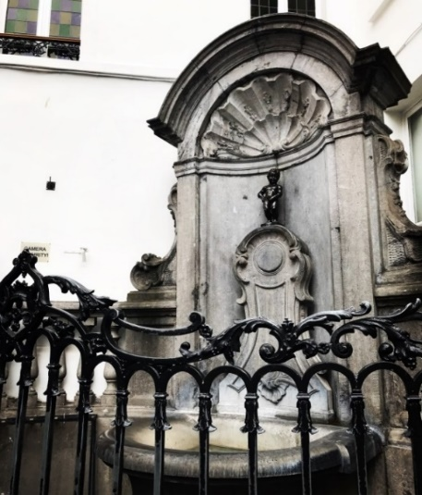Wyjazd zorganizowany przez dr. Tillesa i sfinansowany przez Unię Europejską był wspaniałym doświadczeniem, dzięki któremu mogliśmy zobaczyć, jak wygląda praca w Parlamencie „od środka”.

Wszystkie wykłady pracowników Parlamentu były interesujące i poszerzyły nasze polityczne horyzonty. Szczególnie podobało nam się przemówienie pani Julie Ward, której ogromne zaangażowanie w działania na rzecz słusznej sprawy skłoniło nas do refleksji na temat tego, co my jako obywatele Unii Europejskiej możemy zrobić dla innych. Entuzjazm pana Wasunga i pana Gasia był zaraźliwy i mimo że byliśmy zmęczeni po całonocnej podróży, słuchaliśmy ich z wielkim zainteresowaniem.

Manneken Pis (pol. Siusiający chłopiec). Fot. Daria Jarosz-Sikora

Możliwość obserwowania posiedzenia Komisji Kultury i Edukacji pozwoliła nam na zapoznanie się z pracą tłumaczy ustnych, którymi część z uczestników wycieczki chciałaby w przyszłości zostać. Kto wie, może ktoś z nas – studentów – pewnego dnia zasiądzie w kabinie numer 18 i będzie go słuchać inna wycieczka, którą zainspiruje do poszukiwania pracy tłumacza w Parlamencie Europejskim.

Podsumowując, wyjazd do Brukseli był udany i jeśli podobne wyjazdy będą organizowane w przyszłości, chętnych zdecydowanie nie zabraknie.

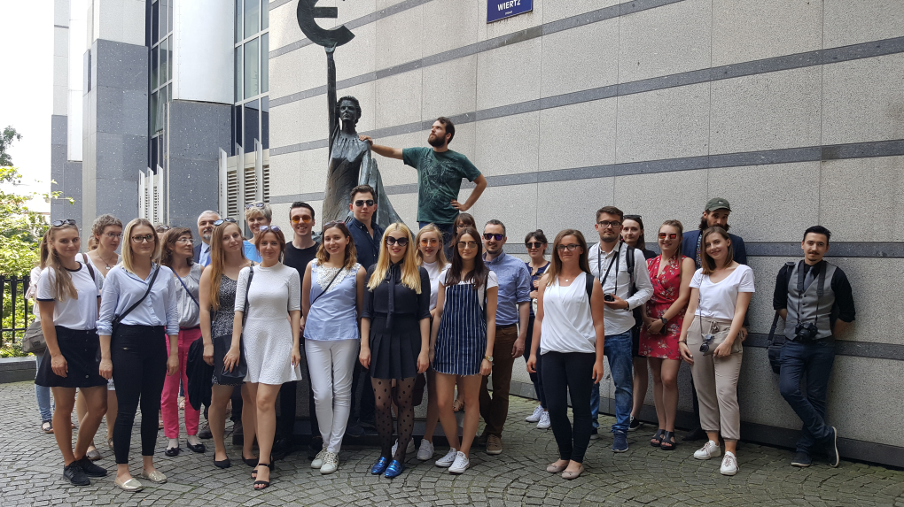

Uczestnicy studenckiej wycieczki do Brukseli z Uniwersytetu Pedagogicznego w Krakowie przed pomnikiem Europy.

Daria Jarosz-Sikora, Jakub Nowak

studia magisterskie, II rok

filologia angielska, specjalność przekładoznawstwo